Pressmeddelande från visbymäklarna 2019-03-05

Det säljs bostäder som aldrig förr på Gotland!

Tvärtom mot vad många tror och den bild som målas upp i media så såldes det fler bostäder på Gotland än någonsin 2018.
Trenden liknar den i övriga Sverige där 2017 var ett rekordår - skillnaden är att på Gotland så slogs det rekordet 2018.
Så här ser antalet försäljningar ut sedan 2014 enligt Svenska Mäklarstatistik som har hjälpt oss att ta fram denna statistik.
2014 809 st
2015 956 st
2016 974 st
2017 1088 st
2018 1099 st
Den stora nyproduktionen av framförallt lägenheter i Visby är naturligtvis en av orsakerna men även att vi generellt flyttar oftare än tidigare. Nyproduktionen av Visbylägenheter gör att många villaägare har möjlighet att hitta ett mindre och bekvämare boende något som har saknats de senaste årtiondena. Samtidigt så frigörs då villor för barnfamiljer som behöver större boenden när familjen växer.
- Den här trenden ser ut att fortsätta så Region Gotlands ambitioner att planlägga mer mark för bostäder i Visby är rätt tänkt menar Anders Larsson på visbymäklarna.

För närvarande är utbudet av bostäder till salu på Gotland lågt, kurvan ser ungefär likadan ut varje år (se nedanstående diagram från Hemnet) och vi vet av erfarenhet att kurvan av bostäder till salu snart kommer att gå skarpt uppåt igen. 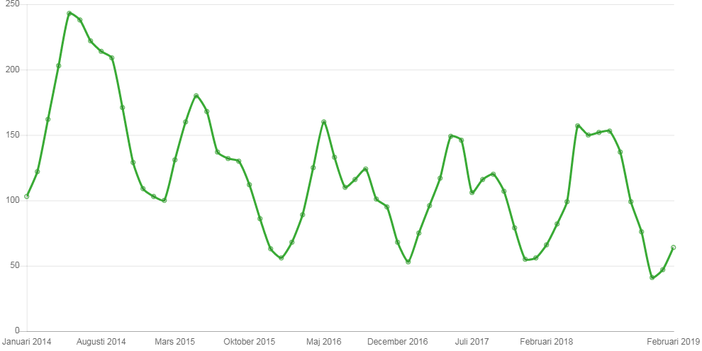

För mer information kontakta Anders Larsson, visbymäklarna 0498 20 88 92 eller Hans Flink, Svenska Mäklarstatistik 070 635 16 50

